Тема: Розробка графычного ынтерфейсу користувача.

**Мета:** Придбання навичок використання засобів клієнтських технологій (Client Technologies) платформи Java SE.

**1 ВИМОГИ  
1.1 Розробник**

Інформація про розробника:

- Когутенко Олександр Олексійович;

- КІТ-119Д;

- 11 варіант.

**1.2 Загальне завдання**

Розробити графічний інтерфейс користувача для програми рішення [попередньої лабораторної роботи](https://oop-khpi.gitlab.io/%D0%B7%D0%B0%D0%B2%D0%B4%D0%B0%D0%BD%D0%BD%D1%8F/task15/) з використанням засобів [JavaFX](https://en.wikipedia.org/wiki/JavaFX).

2 ОПИС ПРОГРАМИ

2.1 Засоби ООП

Використовуеться наслідування, інтерфейс, поліморфізм.

2.2 Ієрархія та структура класів

Використовую 8 классів: MainApp, Shops, Date, DateUtil, DateStatisticsController, ProductEditDialogController, ProductOverviewController, RootLayoutController.

2.3 Важливі фрагменти програми

Перш за все у классі контейнері Shops змінено типи полів на IntegerProperty та StringProperty.

У класі MainApp виконуються всі визови класів контролерів.

У класах контролерів виконуються всі маніпуляції над UI формами.

**3 ВАРІАНТИ ВИКОРИСТАННЯ**

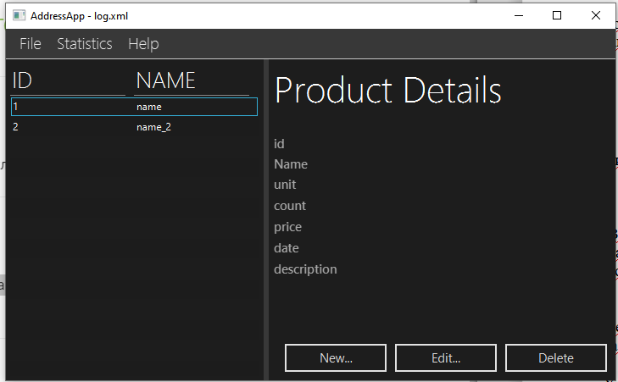

Рисунок 16.1 - початкова форма

Форма підтягує інформацію з файлу src\sample\logs\log.xml. Якщо хочеш почати з пустого списку то перейди File\New.

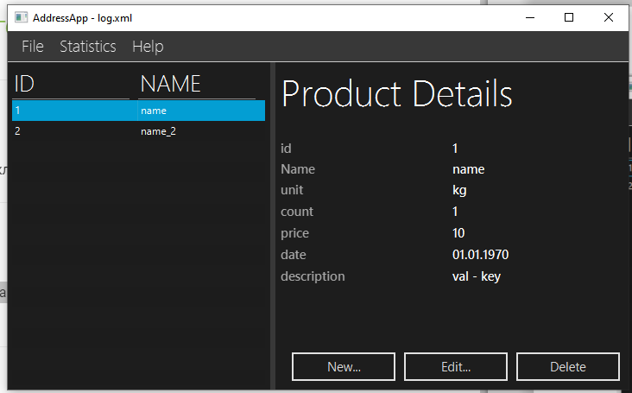

Рисунок 16.2 - вивід детальної інформації про вибраний проудкт

Після вибору продукту можливе нажаття на Edit та з’является форма зміни продукту:

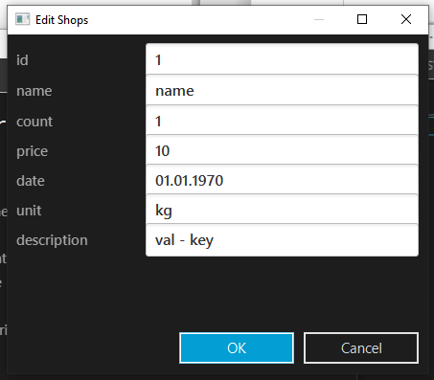

Рисунок 16.3 - форма зміни інформації про продукт

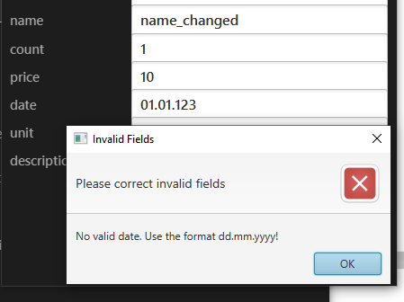

Рисунок 16.4 - вивід інформації якщо введенно неправильно

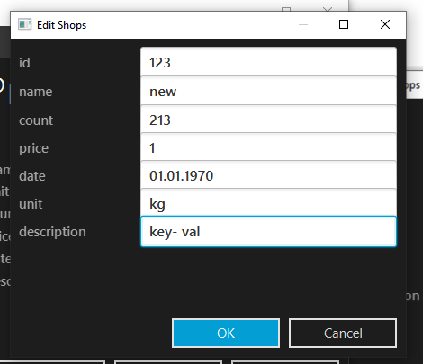

Рисунок 16.5 - ввід нового продукту

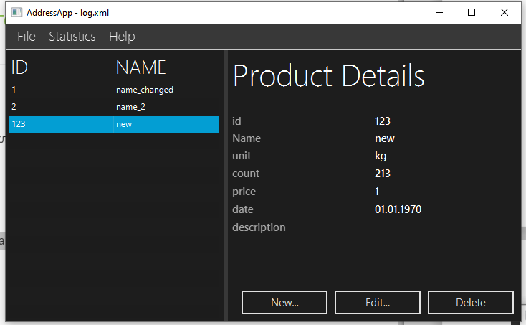

Рисунок 16.6 - перевірка додавання всієї інформація

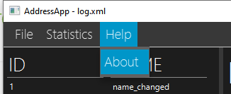

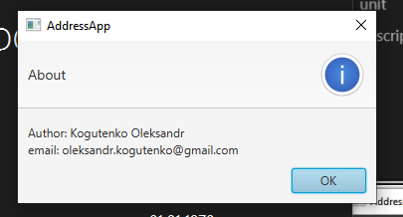

Рисунок 16.7 - ввід інформації про автора

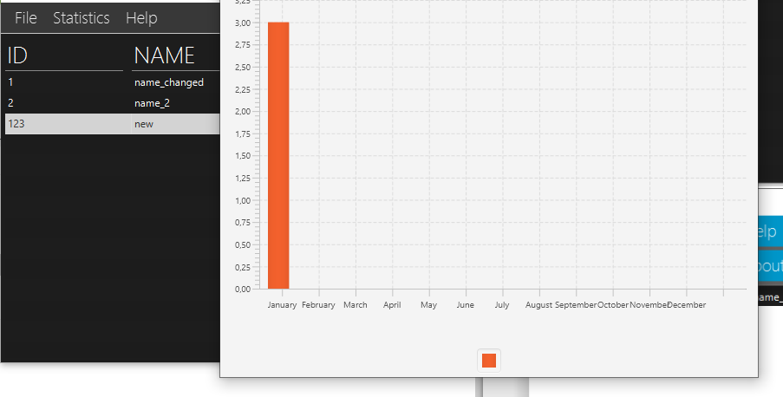

Рисунок 16.8 - статистика про дати.

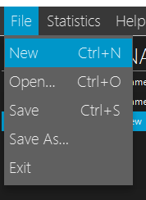

Рисунок 16.9 - всі пункти у меню

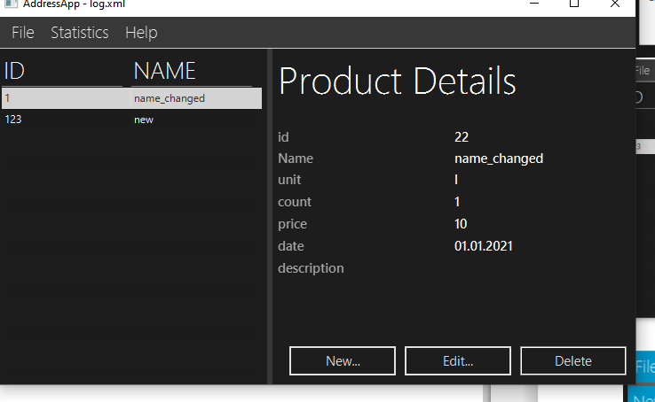

Рисунок 16.10 - видалення вибраного(2) елементу

**ВИСНОВКИ**

Придбав навичок використання засобів клієнтських технологій (Client Technologies) платформи Java SE.